附件3

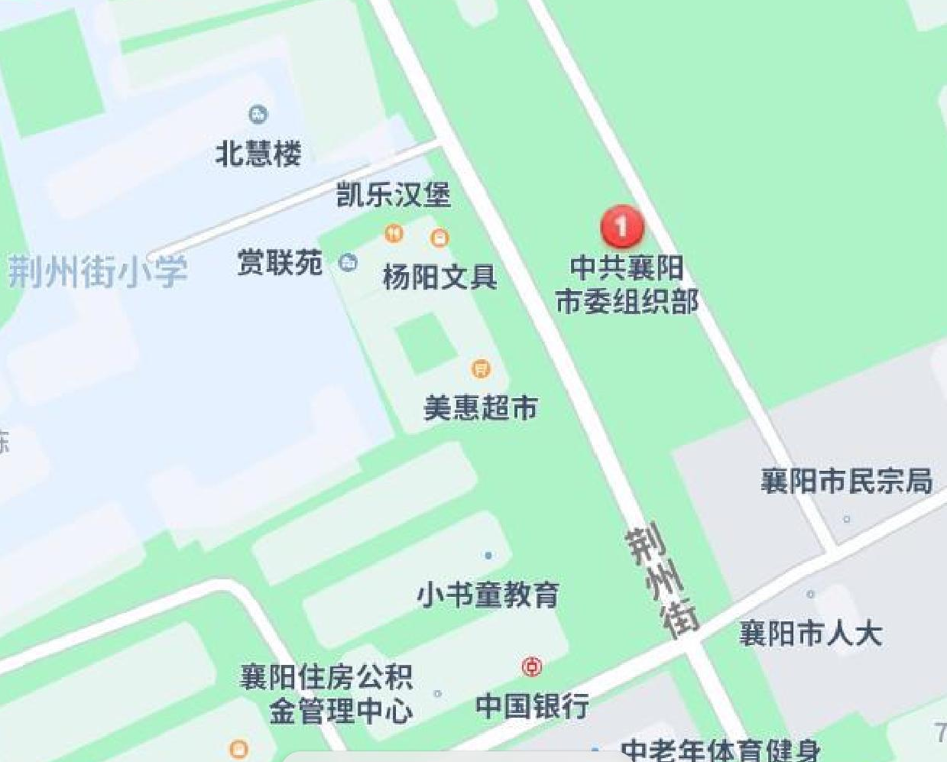
中共襄阳市委组织部所在地图示（襄阳市襄城区荆州街73号)

